NOTICIAS

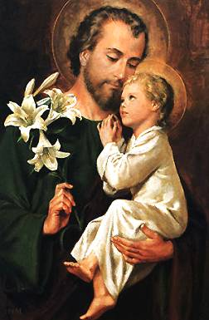
* FESTIVIDAD DE SAN JOSÉ: Mañana lunes 19 de marzo celebra la Iglesia universal la Solemnidad de San José, fiesta de PRECEPTO. El horario de misas será como un domingo: 9.30, 10.30, 11.30, 12.30, 13.30, 18 y 20 h. Colecta pro Seminario.
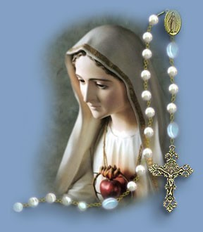
* REZO COMUNITARIO DEL SANTO ROSARIO EN CUARESMA. Todos los martes del tiempo de Cuaresma a las 19:30 h. rezaremos en el templo Parroquial, antes de la misa de 20 h., el Rosario comunitario. Los misterios dolorosos nos ayudarán a meditar y a centrarnos en el tiempo litúrgico que nos encontramos de preparación a la Pascua del Señor.
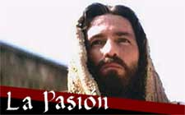
CINEFÓRUM: “La Pasión de Cristo”. La reconocida versión realizada por el productor y director norteamericano Mel Gibson en el año 2004. Nos servirá para ayudarnos a enmarcar plásticamente los acontecimientos litúrgicos que luego celebramos en la Semana Santa. Proyección en el SALÓN DE ACTOS este martes 20 de marzo a las 18 h.


“PERSECUCIÓN ACTUAL DE LOS CRISTIANOS”. Conferencia del Aula de Teología y Cultura de la parroquia, dentro de la Semana dedicada a Ayuda a la Iglesia Necesitada, impartida por D. Javier Menéndez Ros, Director para España de Ayuda a la Iglesia Necesitada. Este miércoles 21 de marzo a las 19 h.
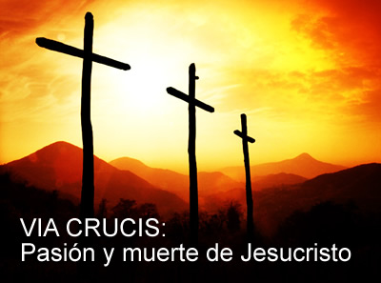
* VÍA CRUCIS. Todos los viernes de Cuaresma, a las 19:15 h. rezamos en el templo parroquial el Santo Vía Crucis. Meditación especial en la Semana de Ayuda a la Iglesia Necesitada.

* BODAS DE ORO Y PLATA COMUNITARIAS. Para todos los matrimonios que celebren sus bodas de Oro y Plata en el presente curso 2011-2012 se celebrará una misa de Acción de Gracias el domingo 20 de mayo en la eucaristía de 12:30 h. Inscripción en la sacristía.


Hoja parroquial Año XV. Nº 713

Tiempo de Cuaresma (B) IV Domingo 18 de marzo de 2012
Parroquia San Manuel y San Benito. PP. Agustinos
C) Alcalá 83 - C) Columela 12, 28001. MADRID

SAN JOSÉ Y EL SEMINARIO

Tanto el domingo, en que celebramos el Cuarto de Cuaresma, como el lunes que conmemoramos, a San José, se celebraran en todo el orbe católico especiales oraciones y colectas por los Seminarios y los nuevos sacerdotes. El que tengamos dos días seguidos para ejercitar nuestro apoyo espiritual y material a la obra del Seminario ayudara, más, sin duda, al previsible buen resultado de la cuestación.
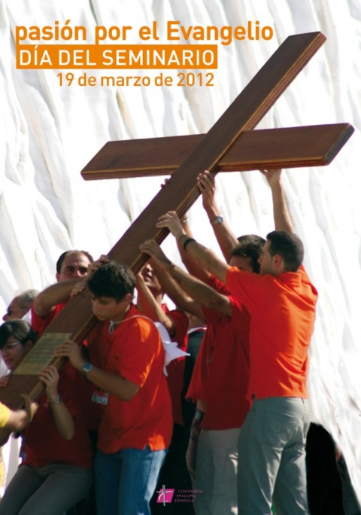
La Iglesia católica lleva ya muchos años de un claro déficit de personas dedicadas al sacerdocio ministerial. Es verdad que las cifras han mejorado en los últimos tiempos, pero sin comparación posible respecto a otras épocas. Cuestiones de fe, o puramente sociológicas, frenan el camino de los jóvenes hacia el seminario. Y, sin embargo, el pueblo de Dios necesita de sacerdotes que ayuden a ese pueblo a seguir su camino. Los sacramentos dispensados en su mayoría por los sacerdotes son el alimento vivo para la Iglesia y para sus fieles. Pero también la atención pastoral, humana y humanitaria es básica para la buena marcha del pueblo cristiano y de todos los hermanos.

Se trata de seguir el mandamiento de Jesús de que pidamos al Padre más obreros para la abundante mies. Pero junto a nuestras oraciones debe estar un esfuerzo económico para ayudar a la formación de nuevos sacerdotes. Que Dios nos envíe –es el objeto de nuestra oración—más jóvenes dispuestos a dedicar su vida por los demás en el sacerdocio, pero, por supuesto, nosotros deberemos ayudar con los medios necesarios para que ninguna vocación se pierda o se malogre. Aprovechemos, pues, estos dos días seguidos para orar y ayudar…El Sacerdocio y el Seminario se lo merecen.

